PC11 Doc. 21.1
CONVENTION SUR LE COMMERCE INTERNATIONAL DES ESPECES
DE FAUNE ET DE FLORE SAUVAGES MENACEES D'EXTINCTION
____________
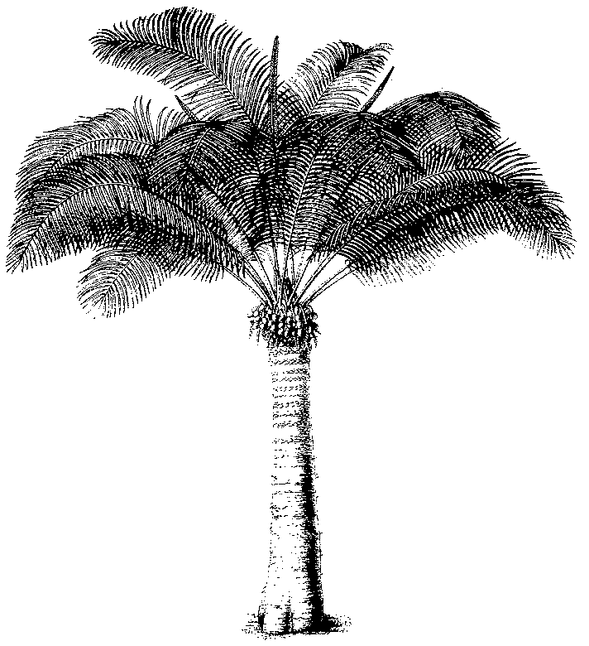
Onzième session du Comité pour les plantes
Langkawi (Malaisie), 3 – 7 septembre 2001
Commerce de graines de cactus mexicains
COMMERCE DE GRAINES DE Cactaceae INSCRITES à L’aNNEXE II
1. Document préparé par les autorités scientifiques du Mexique
2. En 1997, le Mexique a proposé d’inscrire les graines de Cactaceae mexicaines à l’Annexe II de la CITES, aux fins de faire cesser l’exportation illicite de graines et de plantes de ce groupe. Conjointement à cette proposition, le Mexique a pris des engagements importants concernant la fourniture de matériel reproduit artificiellement, le marquage des graines, la vigilance des douanes et l’application de la législation nationale pour empêcher l’exportation illicite et favoriser le commerce licite par le biais de la reproduction artificielle.
3. Toutefois, pour différentes raisons, le Mexique n’a pas été en mesure de remplir la plupart de ces engagements. En réponse à la demande réitérée et justifiée du Comité pour les plantes de la CITES concernant les progrès accomplis à cet égard, l’organe de gestion et les autorités scientifiques du Mexique ont entrepris une analyse de la situation dès mai 2001 et ont entamé une discussion avec un groupe de spécialistes universitaires de cette famille de plantes, aux fins d’établir la faisabilité des engagements pris ainsi que des solutions de rechange envisageables pour remédier, ne serait-ce que partiellement, à cette situation.
4. Cela étant, le Mexique s’engage à présenter, pour examen et analyse, une nouvelle proposition à cet égard au Comité pour les plantes durant la réunion de Malaisie (PC11).

